2020高雄燈會藝術節─全國創意花燈競賽實施計畫
108年9月27日高市教社字第10836836300號函核定
- 宗旨：
- 配合市府舉辦「2020高雄燈會藝術節」期間，辦理全國創意花燈競賽，推展花燈藝術並延續傳統民俗工藝，促進高雄地區觀光事業之發展。
- 激發學校親師生發揮創意，以共同參與製作方式培養學生互助合作的精神。
- 指導單位：高雄市政府。
- 主辦單位: 高雄市政府教育局、高雄市政府觀光局。
- 承辦單位：高雄市苓雅區中正國民小學。
- 協辦單位：高雄市立鳳西國中、高雄市立五甲國中、高雄市左營區龍華國小、中華花燈藝術學會、塑膠工業技術發展中心。
- 競賽主題：
- 以鼠年生肖之民間或神話故事、宗教采風、歷史文化、族群融合等創意概念。
- 結合大高雄城鄉風貌及「市民參與，幸福高雄」願景概念。
- 題材：形式不拘，參賽者自由創作(可結合節能減碳、環保等多元創 新之素材，如3D列印、陶藝、竹編等)。
- 競賽組別及方式：
- 競賽組別：
競賽組別 | 報名資格
國小、幼兒園組 | 公私立國小或幼兒園親子、師生共同製作（含外縣市）。
國中組 | 公私立國中、高中附設國中部、國中附設補校師生共同製作（含外縣市）。
高中職組 | 公私立高中職日夜間部及進修學校、五專前三年師生共同製作（含外縣市）。
大專、社會組 | 各大專院校、樂齡學習中心、社區大學及對製作花燈有興趣之民眾共同製作（含各級學校教師）。
- 競賽方式：
    - 高中職、國中、國小、幼兒園組得採親師生、師生或親子等組隊方式共同參與製作。
- 指導老師：每名指導老師至多指導5組，每組作品之指導老師以4名為限。
- 製作學生：每組作品最多以8人為限(得跨校組成參加，惟應擇一校報名參賽)。
    - 大專、社會組：每組作品作者最多以8人為限，且作者不得為高中職(含)以下學生 (為鼓勵樂齡長者參與，樂齡學習中心組隊參加可增額2名) 。
- 作品規格：
- 各組參賽花燈整體規格：
整體作品長寬高不得小於1.2公尺，寬不得超過「2.4公尺」，長不得超過「5公尺」，作品高度不超過3公尺，未符合規格者酌予扣分。
- 花燈製作時，以完整的個體設計，俾便於固定式布置，且作品材質應採防水、牢固、不易破損為原則，並應強調安全性(如電線整編、漏電絕緣、燈座亮度等)。作品以平放式為限，提供寬2.4公尺、高0.75公尺長條連結式木製平台，不提供帳棚遮蔽及懸吊設施。(如附件五)
- 供電方式係以臨時電或發電機供電，採插電發光式（交流電110伏特）。
- 每組作品總耗電量以不超過「1500W」為原則，收件時由大會現場測電，逾規定1500W達10％(即1650W時，總電量包括整組作品所需之各項電量，如各類型燈泡、跳燈裝置、電動部份用電等全部涵蓋在內)，一律不予收件亦不得參展(如有超過電量，請於收件時間內修正至規定標準，始得收件及參展)。
- 作品凡採用蠟燭、探照燈或乾電池作為燈光效果者，或內部配線使用裸(銅)線而非絕緣導線者，或使用紙質等不耐潮材質製作之作品一律不予收件。
- 每組作品必須設置至少「4公尺以上延伸性插頭」(含插頭之電線)以便插電，並做好插座(含延長線插座)防水包覆。
- 如須使用水管燈、聖誕燈串、網燈、插接器(配電用插頭及插座)及電源線(組)，建請使用有檢驗合格標識之產品，以確保品質及安全。
- 為鼓勵教學與科技結合、多元呈現，「3D列印應用獎」參賽作品需利用3D列印製作之零件(須佔10%以上)完成，可於外觀顯現者尤佳，並請於作品收件時，附上印製過程照片作為佐證(附件二)。
- 為提倡節能減碳，鼓勵參賽者利用環保素材創作花燈，「環保創意獎」參賽作品請於作品收件時，附上製作過程照片作為佐證。(附件三)
- 花燈作品於109年1月29日(星期三)至2月9日(星期日)，計展示12日。請注意配電安全，以免電線走火。(如有變動，另行公告週知)
- 為避免漏電及病媒蚊問題，花燈作品不得使用水元素，避免積水問題，以維護花燈作品品質。
- 送展件數：
- 高雄市各級學校踴躍報名送件，不限組數。
- 外縣市自由報名送件，每校至多10組。
- 報名方式：
- 一律採「網路報名」方式，自108年11月4日（星期一）至108年12月6日（星期五）前至苓雅區中正國小網站首頁(http://school.kh.edu.tw/index.php?WebID=83)線上報名，並於線上列印報名表，學校單位由承辦人、承辦單位主管、校長核章(大專、社會組如以個人名義報名除外)，紙本交換或郵寄於108年12月24日（星期一）前送至苓雅區中正國小輔導處(高雄市苓雅區輔仁路100號)，始完成報名手續(報名資料若有誤，以學校相關人員核章後為準)。
- 為利展場規劃，請於109年1月3日(星期五)前以電子郵件寄送作品圖檔及設計理念說明書至100ccps@gmail.com。
- 上網填寫報名表時，請確實依照注意事項逐欄填表辦理(並自行留記密碼)。
- 請參賽者詳閱本計畫後，再行輸入參賽作品資訊，以利資料核對，逾期或以其他方式報名者，概不受理。
- 凡未經網路登錄報名或報名後核章不齊者恕不受理。
- 收件現場概不接受更改報名資料。

- 收件及評審日期：(如有變動，另行公告周知)
- 收件方式：請各參賽隊伍自行送件，學校送件人員以公假方式辦理（收件期間，如遇非上班時間，得於1年內覈實補休）。
- 收件時間：109年1月22日(星期三)上午9時起至下午4時止，凡逾時送件或未預先報名者，作品可參展但不得參賽(由承辦單位視現場之展示位置是否足夠而定)。
- 評審時間：109年1月22日(星期三)下午5時至10時止。
- 收件及布置地點：(如有變動，另行公告周知)
- 收件地點：河西路沿岸(高雄橋至電影館前)，分組由工作人員點收。
- 布置地點：各組擺掛位置109年1月16日(星期四)前公布於苓雅區中正國小花燈競賽網站，並於送件時，由收件人員派員引導，不另行通知。布置（擺掛）所需之相關材料機具，請由送展學校或參賽者自行準備。請各單位注意花燈重量及參賽作品固定，以防意外事故發生。
- 評審：
- 評審委員：由高雄巿政府教育局聘請專家學者擔任。
- 評審標準：
  - 分為（1）整體效果（2）創意造型（3）燈光（4）技巧（5）材質等項目。
  - 各組環保創意獎、3D列印應用獎由作品中挑選，得與其他獎項同時得獎。
  - 3D列印應用獎的材料所佔比例由評審認定之。
  - 作品經評定未達評審標準者，該組獎項名額得從缺。
(三)收件截止至評審時間結束(下午4時至10時)前，參賽選手請勿進入作品區，若觸碰他人或自己作品，酌予扣分。
- 獎勵：
- 各組均錄取「燈王」、「環保創意獎」及「3D列印應用獎」各1組，特優、優等、甲等、佳作等均至多10組（各獎項錄取組數，得依實際參賽組數比例由評審委員會決定之，未達水準則從缺）。
- 榮獲「燈王」作品之師生，由高雄巿政府教育局頒發獎金貳萬元整，且指導老師及學生均頒發獎狀乙紙，指導老師記功1次。
- 榮獲「特優」作品之師生，由高雄巿政府教育局頒發獎金壹萬元整，且指導老師及學生均頒發獎狀乙紙，指導老師記功1次。
- 榮獲「優等」作品之師生，由高雄巿政府教育局頒發獎金陸仟元整，且指導老師及學生均頒發獎狀乙紙，指導老師嘉獎2次。
- 榮獲「甲等」作品之師生，由高雄巿政府教育局頒發獎金肆仟元整，且指導老師及學生均頒發獎狀乙紙，指導老師嘉獎1次。
- 榮獲「佳作」作品之師生，由高雄巿政府教育局頒發獎金貳仟元整，且指導老師及學生均頒發獎狀乙紙，指導老師嘉獎1次。
- 榮獲「入選」作品之師生，由高雄巿政府教育局頒發指導老師及學生獎狀乙紙。
- 榮獲「環保創意獎」作品之師生，由高雄巿政府教育局頒發獎金參仟元整，且指導老師及學生均頒發獎狀乙紙，指導老師嘉獎2次，若重複得獎則擇優敘獎。
- 榮獲「3D列印應用獎」作品之師生，由高雄市政府教育局頒發獎金參仟元整，且指導老師及學生均頒發獎狀乙紙，指導老師嘉獎2次，若重複得獎則擇優敘獎。
- 學校組以學校為單位送件之敘獎額度：
  - 送件作品達1～4組者：
- 指導老師(指導作品1～2組者)嘉獎1次。
- 指導老師(指導作品3組以上者)嘉獎2次。
- 相關承辦人員1～3人，各嘉獎1次。
  - 送件作品達5～9組者：
- 指導老師(指導作品1～2組者)嘉獎1次。
- 指導老師(指導作品3組以上者)，嘉獎2次。
- 相關承辦人員3～5人，各嘉獎1次。
  - 送件作品達10組以上者：
- 指導老師(指導作品1～2組者)嘉獎1次。
- 指導老師(指導作品3組以上者)，嘉獎2次。
- 相關承辦人員5～7人，各嘉獎2次。
- 前開指導人員之敘獎除校長須報請教育局發布外，各校得依據獲頒之獎狀及本計畫逕依權責辦理敘獎事宜。
- 高雄市以外參賽獲獎教師本人或指導教師，由教育局函請各該(縣)市政府依相關規定予以獎勵。
- 凡送件參與本競賽而未獲得任何獎項之參賽者，均可向承辦單位申請核發參賽證明。
- 展覽日期與地點：
- 展覽日期：109年1月29日(星期三)至2月9日(星期日)止。
每日下午6時至10時。
- 展覽地點：河西路沿岸(高雄橋至中正橋)。
- 頒獎日期與地點：暫定頒獎典禮109年2月26日（星期三）下午1時至3時，假苓雅區中正國小舉行(將另行通知)。
- 作品領回：
- 領回方式：參賽作品請各校派員或作者親至展出現場自行拆除領回(以公假課務派代方式辦理)，逾時未領者視同放棄。後續相關處理作品所產生之費用及罰鍰由製作人自行負擔，並不得提出異議。
- 領回時間：109年2月10日(星期一)，上午9時至12時止，請務必於時間內找活動組工作人員簽退，才可領回，逾期不另受理領回。
- 注意事項：參賽作品由教育局及承辦學校協助提供觀光局相關參賽作品簡易維護授權書及提供燈會期間花燈作品聯絡人方式，於參賽及展示期間，如有破損或電力受損無法展示，由觀光局作現場簡易維護或逕行通知作品聯絡人維護、代管或領回。
- 作者及指導人員應注意事項：
- 學校組作品由親師生共同製作，不得委外設計製作或由他人代工，如經舉發且查證屬實者，取消參賽資格，其已獲評審得獎者，除取消得獎資格外，並追回已受領之獎金及獎狀。
- 參賽作品如未達評審最低標準、規格不符或內容不適當者，經主辦單位要求限期內改正而未改正者，主辦單位有權決定不予收件或展出，並取消獎勵資格。
- 參賽作品於競賽及展出期間，因不可抗力情事致損毀者，主(承)辦單位不負賠償之責。
- 作品報名清冊內容(僅限作者及指導老師)若須更改，或報名後無法送件者(學校組需經校長同意並核章，大專、社會組以個人名義報名除外)，請於109年1月8日(星期三)前，向承辦單位以公文交換或郵寄(含當日郵戳為憑)提出，逾時則概不受理。
- 參賽作品需填寫作品說明，併同參賽作品一起繳交，包括創作意涵、材料特色、製作學生人數（於線上報名時一併填報）。
- 請各校慎選通電線材，以防意外事故發生。
- 曾獲獎或參賽過之作品，不得參加比賽，若經發現屬實，則取消參賽資格；其已得獎者，則比照十八之(一)辦理。
- 參展作品於展出期間，原作者或指導老師不可擅自拆除、增修或搬運作品，如因不可抗力之因素受損時，由主(承)辦單位通知作者修復，如未修復，主(承)辦單位得逕行派員修復並有權決定不予展出。
- 本計畫承(協)辦學校活動期間工作人員如有課務，給予公假派代。
- 獎金依規定應繳納所得稅，請獲獎單位（團隊）於發放獎金時填具領據並檢附獲獎者證明文件（身分證影印本）交由承辦單位核發扣繳憑單。
- 凡報名參加本次競賽之各組作品即視同無條件同意主(承)辦單位攝製各項作品之展出，並製作成光碟、影帶或圖書等相關專輯。
- 各參賽單位（團隊），不得於評審前將單位（團隊）之名稱或作者姓名呈現於作品上。
- 「2020高雄燈會—全國創意花燈競賽」：
高雄市政府網址：http://www.kcg.gov.tw/
高雄市政府教育局網址：http://www.kh.edu.tw/
高雄市政府觀光局網址：http://tourism.kcg.gov.tw/
高雄市苓雅區中正國民小學網站：http://school.kh.edu.tw/index.php?WebID=83
聯絡地址：高雄市苓雅區輔仁路100號
洽詢電話：07-7225936 分機：941 傳真號碼：07-7225070
2020高雄燈會藝術節─全國創意花燈競賽報名表
報名單位： (請填全銜單位名稱)
附件一
編號 |  | （由承辦學校填寫）
報名組別  (請勾選) |  | □國小、幼兒園組 □國中組 □高中職組 □大專、社會組
額外參加組別  (請勾選) |  | □3D列印應用獎 □環保創意獎
作品名稱
作品說明 |  | (150字以內)
作品規格 |  | 長 公尺╳寬 公尺╳高 公尺  整體作品長寬高不得小於「1.2」公尺，寬不得超過「2.4公尺」，長不得超過「5公尺」，作品高度不超過「3」公尺
預估耗電量 |  | W  耗電量須在1500W以內，不能超過上限10%，即1650W
就讀學校或
推薦單位名稱
學校(單位)地址
學校(單位)電話
參賽者資料
參加者1 | 姓名： |  | 參加者2 | 姓名
參加者1 | 學校(單位) ： |  | 參加者2 | 學校(單位) ：
參加者3 | 姓名： |  | 參加者4 | 姓名：
參加者3 | 學校(單位) ： |  | 參加者4 | 學校(單位) ：
參加者5 | 姓名： |  | 參加者6 | 姓名：
參加者5 | 學校(單位) ： |  | 參加者6 | 學校(單位) ：
參加者7 | 姓名： |  | 參加者8 | 姓名：
參加者7 | 學校(單位) ： |  | 參加者8 | 學校(單位) ：
參加者9  (限定樂齡中心組隊) | 姓名： |  | 參加者10(限定樂齡中心組隊) | 姓名：
參加者9  (限定樂齡中心組隊) | 單位： |  | 參加者10(限定樂齡中心組隊) | 單位：
指導老師1 | 姓名： |  | 指導老師2 | 姓名：
指導老師1 | 服務單位： |  | 指導老師2 | 服務單位：
指導老師1 | 姓名： |  | 指導老師4 | 姓名：
指導老師1 | 服務單位： |  | 指導老師4 | 服務單位：
聯絡人資料
聯絡人姓名 |  |  | 聯絡人電話
聯絡人手機 |  |  | 聯絡人  LINE ID
聯絡人E-mail
注意事項：
1.指導老師至多指導5組，每組作品之指導老師以4名為限，跨單位指導之教師應於報名表註明服務單位名稱，並經該單位同意。
2.作品報名清冊內容(僅限作者及指導老師)若須更改，或報名後無法送件者(學校組需經校長同意並核章，大專、社會組以個人名義報名除外)，請於109年1月8日(星期三)前，向承辦單位以公文交換或郵寄(含當日郵戳為憑)提出，逾時則概不受理。
3.請確認以上報名資料無誤後，於表格下方核章(社會組以個人名義報名，則不須核章)，以公文交換或郵寄至苓雅區中正國小輔導處(地址：高雄市苓雅區輔仁路100號)。
承辦人： |  | 單位主管： |  | 校長：  (首長)

中華民國 年 月 日
2020高雄燈會藝術節─全國創意花燈競賽
3D列印佐證資料
附件二
報名組別： 作品名稱：
照片 | 照片
說明： | 說明：
照片 | 照片
說明： | 說明：

2020高雄燈會藝術節─全國創意花燈競賽
環保創意獎佐證資料
附件三
報名組別： 作品名稱：
照片 | 照片
說明： | 說明：
照片 | 照片
說明： | 說明：

2020高雄燈會藝術節─全國創意花燈競賽
作品簡易維護授權書
附件四'
茲同意將作品 授權2020高雄燈會藝術節主辦單位-高雄市觀光局於花燈展覽期間自109年1月29日(星期四)至109年2月9日(星期日)止，作品如有需要，將委請技術人員進行作品現場簡易維護，以維持展覽期間花燈正常展示。

此致 高雄市政府教育局
立同意書人：
【 填 具 姓 名 】
身份證字號：
連絡電話：  (請留2個以上聯絡人電話，以確保展出期間聯絡無虞。)  範例：  - 吳ＯＯ 0911-XXXXXX  - 高ＯＯ 0922-XXXXXX | 1.
 | 2.
 | 3.
 | 4.
 | 5.
Line ID：(可留2人以上)
電子郵件：(可留2人以上)
地 址：

中 華民國 年 月 日
2020高雄燈會藝術節─全國創意花燈競賽
附件五
作品圖檔及設計理念說明書
作品圖檔
作品圖檔
作品設計理念說明

主辦單位提供長條連結式木製平台示意圖


寬2.4公尺
高0.75公尺
長5公尺以內
附件六

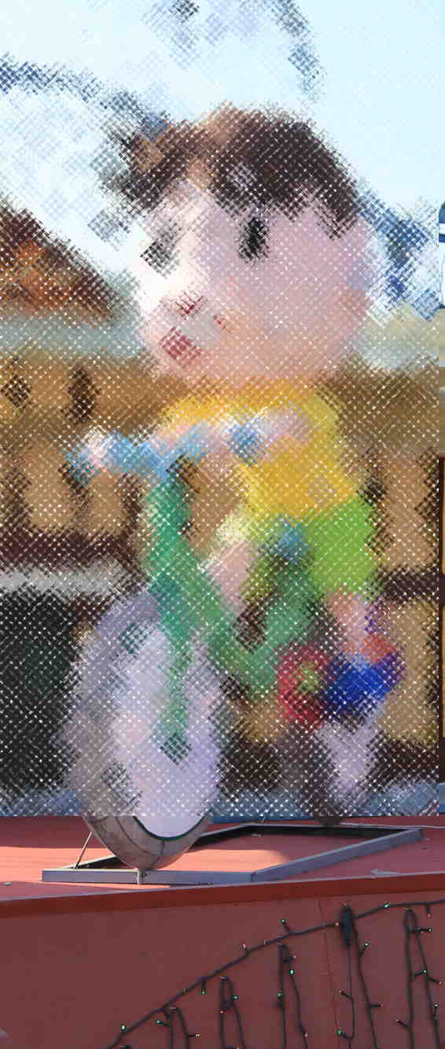 | 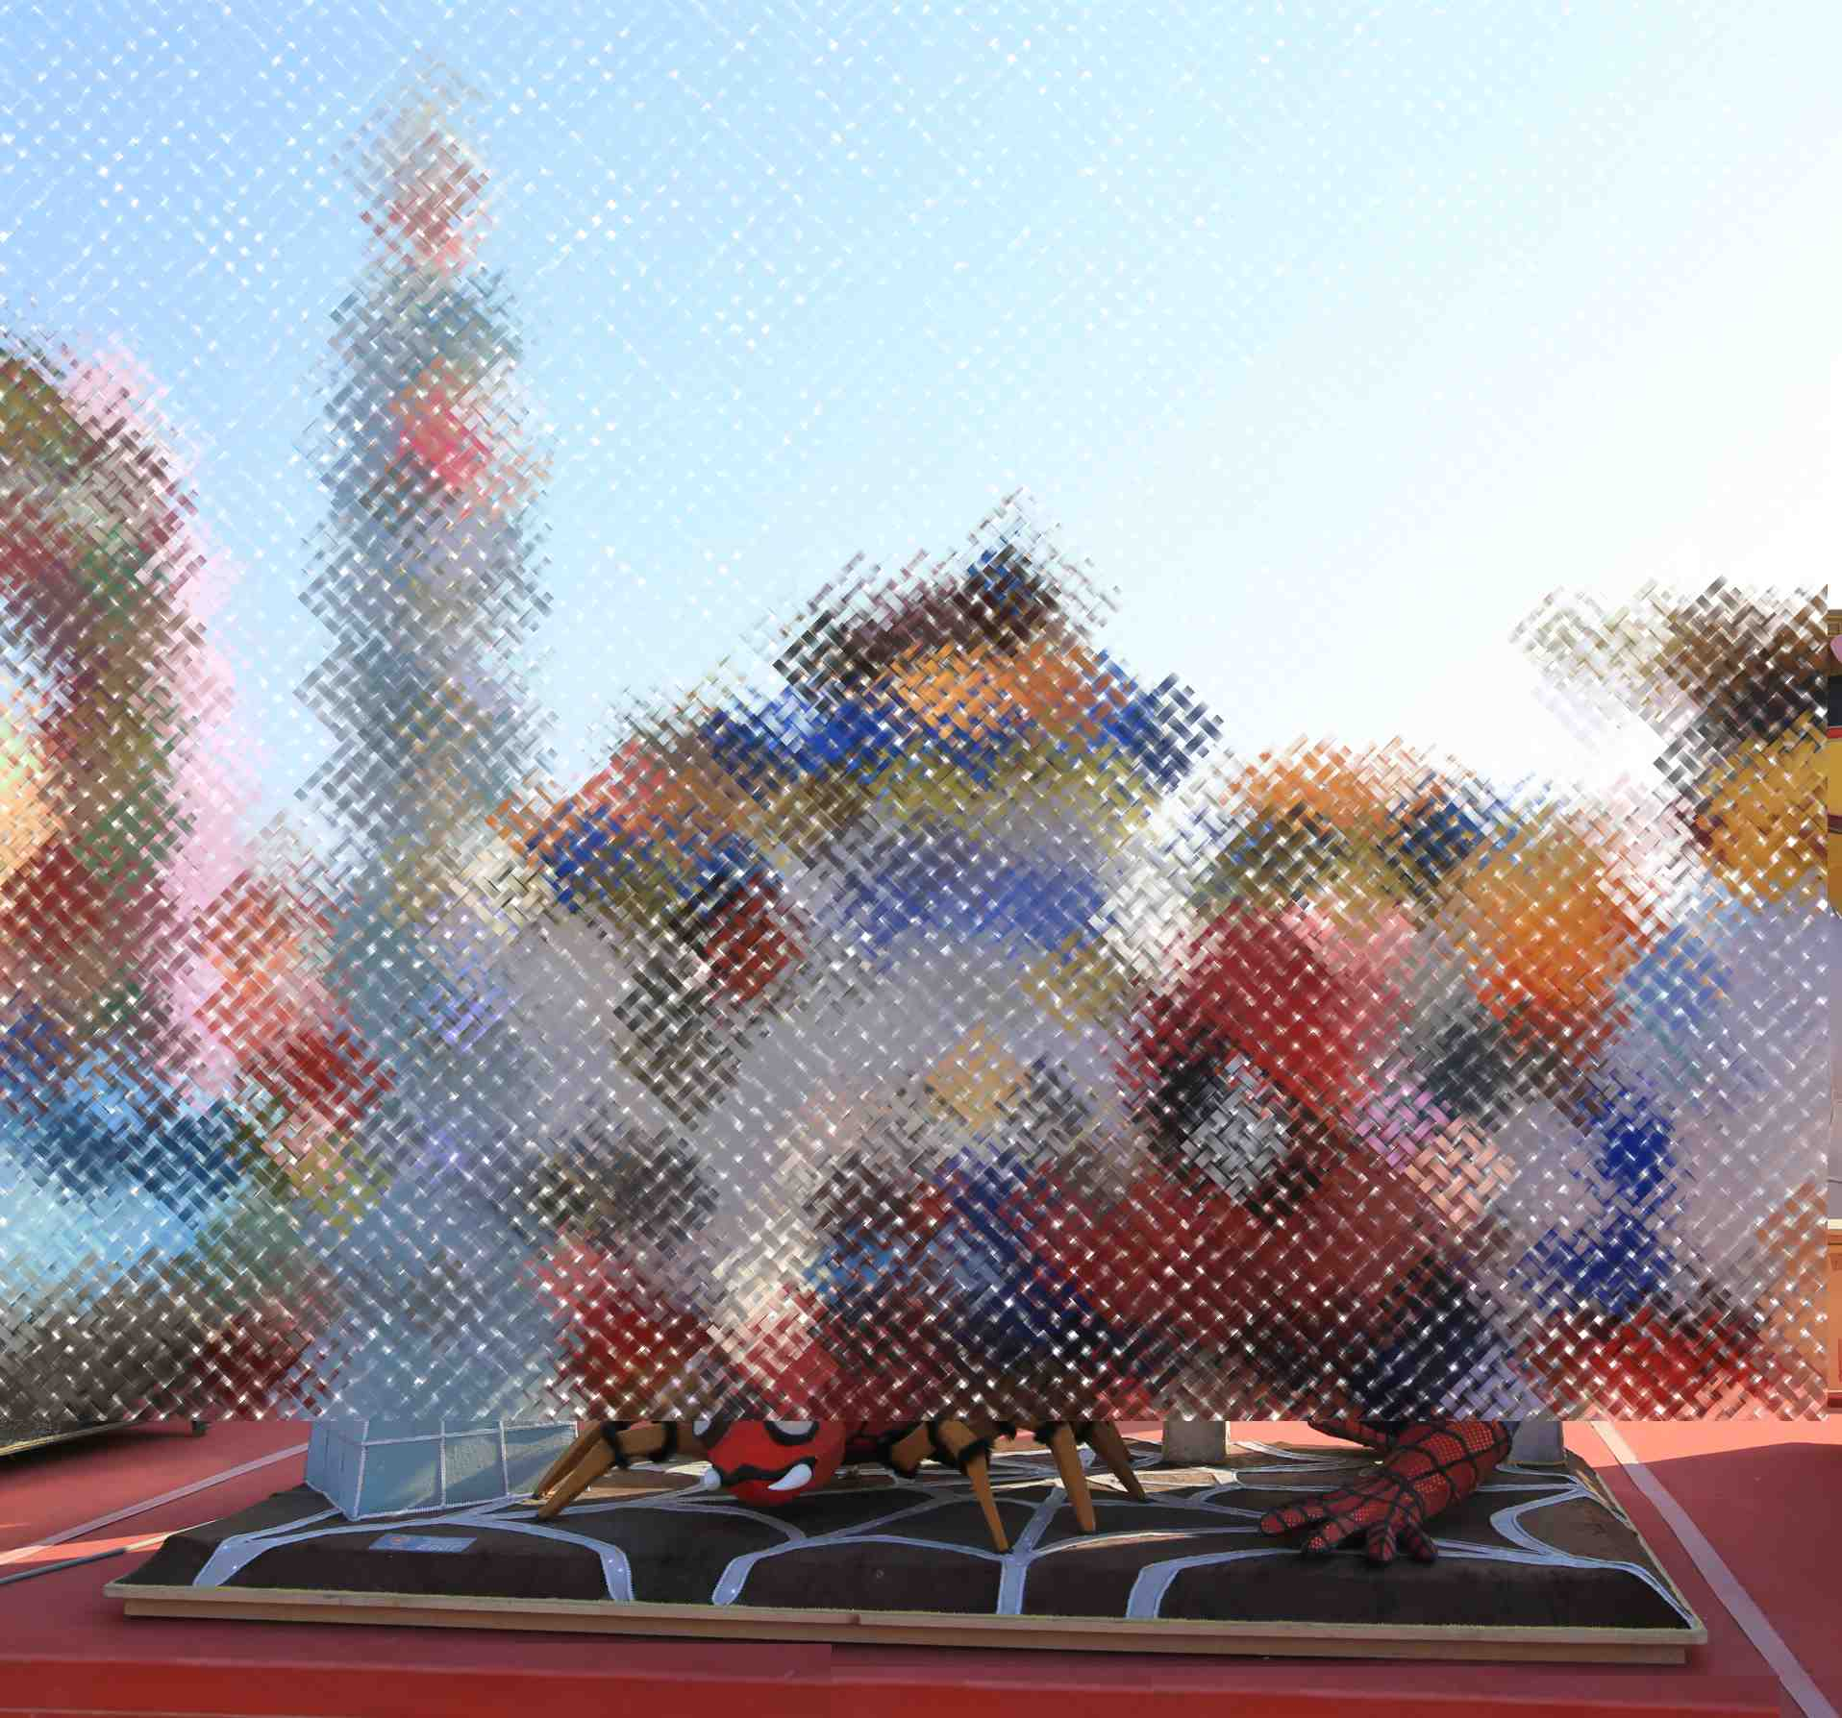 | 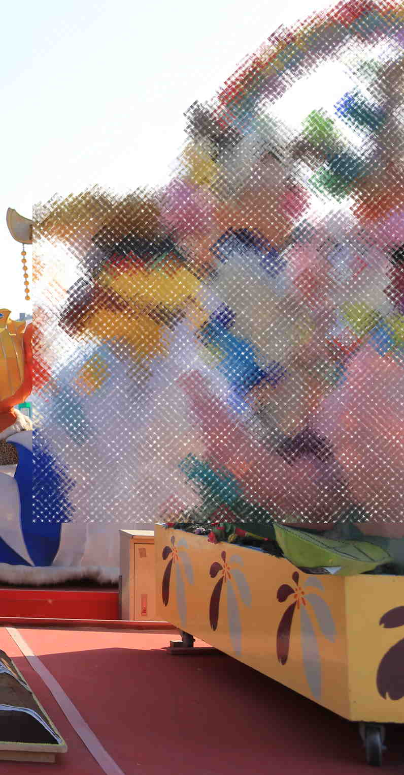
備註：作品長度請控制於9的倍數(如1.8公尺、3.6公尺、4.5公尺)，俾利規劃燈座擺放位置。

